總 則
本規則手冊中所提到的他或他的，均包含男、女性別在內。
1. (a)國際健力總會(International Powerlifting Federation, IPF)認定下列舉法，凡採用國際健力 總會規則所舉行之比賽，均須依照下列順序試舉：
A.蹲舉 B.臥舉 C.硬舉 D.總和
(b)健力依性別、體重及年齡分級比賽。凡年滿十四歲以上之任何年齡男女選手，均可參加男子或女子公開錦標賽。
(c)此規則適用於地方性、全國性、世界性、區域性、國際性或任何其他各種依據國際健力規則規定所舉辦之比賽。只有在這些賽會中所創之世界紀錄或國際紀錄能得到國際總會之承認。
(d)各項舉法每位選手均得試舉三次，任何例外均載明於規則手冊適當章節中。每一選手在各舉法中三次試舉之最佳成績將用做作於總和之計算，欲創世界紀錄之第四次試舉則不計算成績。無法完成三項舉法中任何一項之選手，應即刻由比賽中淘汰。同級中二名或二名以上選手總和成績相同，則由體重較輕之一方得較高名次。
(e)若有二名選手報名參加同一級比賽，過磅時體重相同，總和成績也一樣，則由先行取得該總和成績之選手優勝。此規則也適用於蹲舉、臥舉及硬舉獎牌之頒發。
2. 國際健力總會批准下列世界錦標賽，並經由其會員國協會舉辦：
世界男子公開錦標賽
世界女子公開錦標賽
世界青少年男女聯合錦標賽
世界青年男女聯合錦標賽
世界常青組男女聯合錦標賽
世界男女臥舉聯合錦標賽
世界常青組男女臥舉聯合錦標賽
3. 國際健力總會承認並登錄下列組別各相同舉法之世界紀錄：
年齡分級
男子―社會組：選手滿14歲之天數起至以上 (無上限)
青少年組：由選手滿14歲之天數起至滿18歲之年份
青年組：由19歲至23歲（滿19及23歲之年份）
常青組I：由選手滿40歲之天數起至49歲
II：由選手滿50歲之天數起至59歲
III：由選手滿60歲之天數起至60歲以上
女子―社會組：選手滿14歲之天數至以上（無上限）
青少年組：由選手滿14歲之天數起至滿18歲之年份
青年組：19歲至23歲（滿19及23歲之年份）
常青組I：由選手滿40歲之天數起至滿49歲
II：由選手滿50歲之天數起至以上
競賽性之比賽應限定選手年齡滿14歲以上。
4. 各年齡分級級數之排名應以選手依標準規則獲得之總和排列。國家協會可視需要將年齡分級加以區分更細之級數。
體重分級
男子―52.0公斤級含52.0公斤。
56.0公斤級自52.01到56.0公斤。
60.0公斤級自56.01到60.0公斤。
67.5公斤級自60.01到67.5公斤。
75.0公斤級自67.51到75.0公斤。
82.5公斤級自75.01到82.5公斤。
90.0公斤級自82.51到90.0公斤。
100.0公斤級自90.01到100.0公斤。
110.0公斤級自100.01到110.0公斤。
125.0公斤級自125.01到125.0公斤。
+125.0公斤以上級自125.01到無限量。
女子―44.0公斤級含44.0公斤。
48.0公斤級自44.01到48.0公斤。
52.0公斤級自48.01到52.0公斤。
56.0公斤級自52.01到56.0公斤。
60.0公斤級自56.01到60.0公斤。
67.5公斤級自60.01到67.5公斤。
75.0公斤級自67.51到75.0公斤。
82.5公斤級自75.01到82.5公斤。
90.0公斤級自82.51到90.0公斤。
+90.0公斤以上級自90.01到無限量。
5. 每一國家最多允許男子11人，女子10人，參加男子十一級，女子十級之比賽，但各國在每級選手不得超過二人。
6.每一國家至多允許二名替補選手或候備選手，替補選手或候備選手在其特定級別過磅前仍可做替換。
替補選手或後備選手之名單須在技術會議中提出。
7. 每一國家必須提出一份全隊名單，包含每一選手姓名、級別及過去十二個月中在國內或國際比賽表現的最佳總和，有關比賽的日期及名稱也必須註明。這份詳細資料名單必須於錦標賽至少21天前送交國際健力總會秘書長、洲秘書長及大會負責人，替補員或後備員的名單級別及最佳總和也應於此時提出。無法遵守此項規定之代表隊，將導致喪失參賽資格。
選手遭國際總會或洲總會禁賽，在禁賽期間國家協會不得為該選手提出成績證明，報名參加任何世界、國際或洲錦標賽。
8. 世界、洲、區域性及全國錦標賽團隊總分計算，每一級取前九名，依次以12、9、8、7、6、5、4、3、2給分。其餘每位有取得總和成績之選手給1分。其他國內錦標賽給分方式可由國家協會自行制定。
9. 在全部國際錦標賽中，僅以該國六名最佳名次選手，計算該國的團體成績，如一比賽結果不分勝負，團體成績排名將如項目11所述決定。
10.任何於國際健力總會中超過三年的會員國，在世界錦標賽中參加的全隊職員裡，至少應指派一位國際裁判員，若此裁判員不代表，或僅代表其國家，但不擔任裁判員或審判委員的職務，則其團體成績僅能取該國前四名選手計算。
11.團體獎錄取前三名，如得分相等，則以得第一名較多者占先，如第一名分數又相等，則以得第二名較多者占先，餘依此類推，一直到六名選手分數計完為止。
12.在IPF所有賽會中將依據威爾克斯公式計算出選手成績之係數，並頒發“最佳舉者獎”給係數最高之選手，各級數第一名選手都有資格參選。
13.在世界錦標賽中，各級總和前三名之選手將分別頒發金牌、銀牌、銅牌，蹲舉、臥舉、硬舉成績前三名者也應分別頒發獎牌或成績證明。第四次試舉將不頒發獎牌，選手應取得總和成績才符合領獎資格。兩名選手成績相同時，以體重較輕者為優勝。其他獎項將由主辦單位依各國不同慣例頒發，以上獎勵以選手實舉成績頒發，而非威爾克斯公式。

設備及規格

比賽台
各式舉法均應在最大為16平方公尺，最小為6.25平方公尺正方形的比賽台上舉行，台面必須平坦、穩固、不滑，距地面或周圍的表演台面之高度不得超過10公分。表面可用被認可的無滑塗料處理過，如甲板漆，但不可用鬆軟的橡皮墊或類似的薄板。
不具危險性的比賽台防滑覆蓋物可被允許使用（例如當槓軸掉落在覆蓋物上時不會過分彈起，危及加重員和選手安全），但需經技術委員會、審判委員或裁判員同意。若選手碰不到蹲舉架，可將比賽台提高。

槓軸與鐵盤
凡依照國際健力總會規則舉辦的所有比賽，須使用鐵盤槓鈴。所有鐵盤必須符合目前使用規格標準，否則比賽所產生的一切紀錄，均屬無效。符合現行規格標準者之鐵盤槓鈴可於比賽中使用，在比賽進行中，除非槓軸彎曲或損壞，經技術委員會、審判委員或裁判員們決定後，始可更換。世界錦標賽或區域錦標賽所用的槓軸，在槓軸之刻痕上不得鍍以鉻。僅有經國際健力總會正式認可之槓軸與鐵盤，才可使用於IPF世界錦標賽。
1. 槓軸應筆直，並壓有刻痕及凹槽，其規格如下：
(a)槓軸全長不得超2.2公尺。
(b)兩內鎖環間距離，不得少於1.31公尺或大於1.32公尺。
(c)槓軸之直徑不得超過29公釐，或低於28公釐。
(d)槓軸及鎖環之重量為25公斤。
(e)套筒直徑為不得超過52公釐或低於50公釐。
(f)應有機器直徑標記或纏膠帶，標記或膠帶之間為81公分。
2. 鐵盤之規格如下：
(a)比賽所用鐵盤，其重量必須在0.25%或10公克之校正值內。

鐵盤公斤重量 | 最大實際重量 | 最小實際重量
50.0 | 50.125 | 49.875
25.0 | 25.0625 | 24.9375
20.0 | 20.05 | 19.95
15.0 | 15.0375 | 14.9625
10.0 | 10.025 | 9.975
5.0 | 5.0125 | 4.9875
2.5 | 2.51 | 2.49
1.25 | 1.26 | 1.24
.5 | .51 | .49
.25 | .26 | .24

(b)鐵盤中心圓孔最大為53公釐，最小為52公釐。
(c)鐵盤重量必須在下列之範圍：
1.25公斤、2.5公斤、5公斤、10公斤、15公斤、20公斤、25公斤及50公斤。
(d)為打破紀錄可用較輕鐵盤，其重量至少須超過原先紀錄500公克。
(e) 20公斤以上之鐵盤其厚度不得超過6公分，15公斤及以下之鐵盤不得超過3公分。橡膠材質之鐵盤則不在此限。
(f)鐵盤顏色必須合於下列規定：
10公斤及以下－任何顏色，15公斤－黃色，20公斤－藍色，25公斤－紅色，50公斤－綠色。
(g)所有鐵盤必須有很清楚的重量標示，在槓軸上最重之鐵盤排列在最內側，由內而外，由大而小排列，以便裁判員能讀出每一鐵盤之重量。
(h)第一個鐵盤(最內側的一片)其重量標示須向內側，其餘鐵盤之標示則向外側。
(i)最大鐵盤之直徑不得超過45公分。
(j)可使用橡膠鐵盤或橡膠包覆之鐵盤，使用時環鎖外側至槓軸尾端需有10公分距離。

環鎖
1. 在比賽中皆應使用
2. 每一個重量為2.5公斤

蹲舉架
1. 蹲舉架結構應堅固，具最大極限的負載重量，其基底設計要不妨礙選手及監視員∕加重員，各賽會負責人於挑選比賽設備時應考慮一體成形式或兩件分離式，能使槓軸放置成水平位置者為佳。
2. 蹲舉架應設計成可以調整形式，由最低1公尺至最高1.70公尺，每一調整高度的間隔不得超過5公分。
3. 所有水壓式蹲舉架均必須能夠以栓釘方式將之牢固於所需之高度。

臥舉架
結構應堅固，且具最大穩定性，並符合下列大小規定：
1. 長度―不得少於1.22公尺，且應平坦而成水平。
2. 寬度―不得少於29公分，多於32公分。
3. 高度―不得少於42公分，多於45公分，從地面測量至墊子表面而未緊壓，調整式支撐架或不可調整之支撐架，從地面量起至槓軸放置位置，高度必須在75公分至110公分以內。
4. 槓軸放置架裡面寬度，最少為110公分。
5. 臥舉架前端應延長22公分，超出支架中心的容許誤差為5公分。

裁判燈
應設置一套燈光系統，以顯示裁判員之判決。
類似舉重比賽使用之裁判燈系統也可適用於比賽中，當有裁判發覺選手違規時，可亮燈警告，若所有裁判員皆發現違規，按燈警告後會有信號音響起，選手即了解其試舉已失敗，不需再完成此一試舉。每位裁判員將控制一具白燈及一具紅燈，白燈代表試舉〝成功〞，紅燈代表試舉〝失敗〞。燈光應依照三位裁判員之位置平行橫向排列，並互相串聯，當三位裁判員按燈時，則三具燈光同時亮起，而非單獨亮光。為了因應緊急狀況，例如電力系統故障，應先發給裁判員小的紅旗及白旗或紙板，在主審裁判發出可聽見的「旗子」口令時，使人知曉裁判員之判決。

說明卡片∕紙板
裁判判決燈顯示後，應接著出示試舉失敗原因之說明卡片∕紙板。
裁判卡編號―試舉失敗原因
卡片顏色：
試舉失敗原因：1號―紅色卡片
試舉失敗原因：2號―藍色卡片
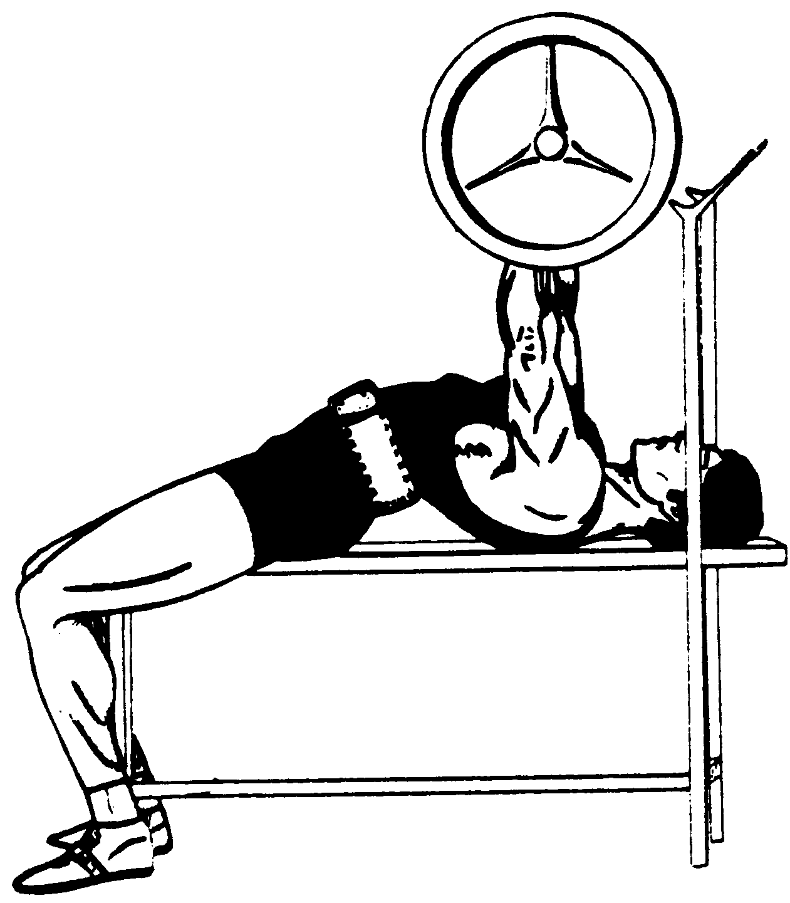
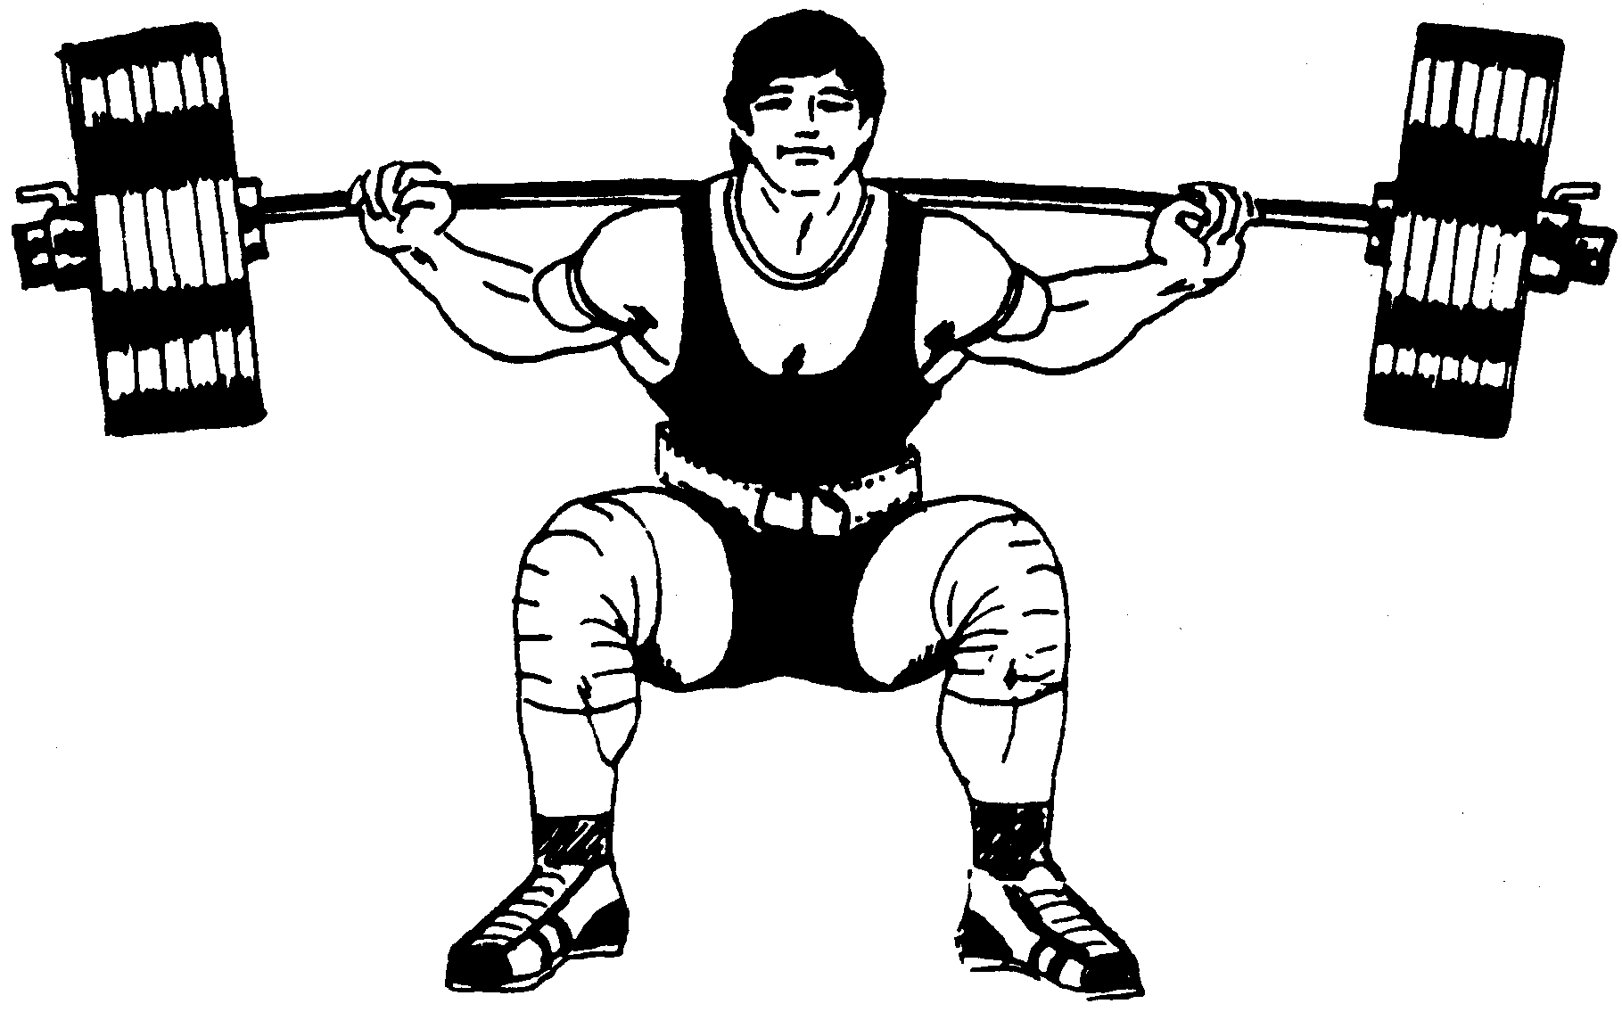
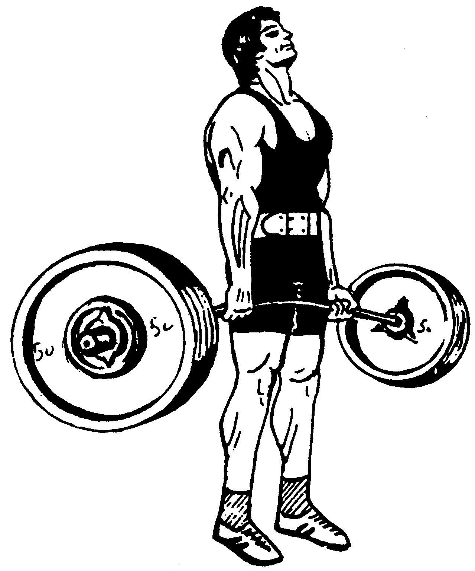
試舉失敗原因：3號―黃色卡片
蹲 舉 | 臥 舉 | 硬 舉
1.（紅色）  ＊未能做到屈膝並降低身體，使髖關節處大腿頂端面低於兩膝蓋之頂端。 | 1.（紅色）  ＊槓軸在胸口無靜止（不動）。 | 1.（紅色）  ＊在試舉動作完成時，膝部關節未伸直鎖定。  ＊直立時肩部未能後梃。
2.（藍色）  ＊開始及完成試舉動作時，沒有保持鎖膝直立姿勢。  ＊蹲舉開始後，肩上槓軸位置改變；槓軸由原來位置往下移動距離若無超過槓軸寬度/直徑，可被接受。 | 2.（藍色）  ＊試舉時兩臂有明顯或過度的伸展不均的情形。  ＊在上推過程中，槓軸有任何向下移動的情況。  ＊槓軸上推過程中兩臂沒有同時伸展到達頂端。 | 2.（藍色）  ＊在槓軸達到最後位置之前，槓軸有任何下降情形（槓軸若因肩膀往後挺直而有下降情形，則不構成試舉失敗原因）。  ＊硬舉動作過程中以大腿支撐槓軸（若槓軸只是在大腿邊緣緩緩向上移動，並無支撐效果，則不構成試舉失敗原因）。
3.（黃色）  ＊試舉動作中，雙腳向前後移動（雙腳向左右移動，或搖動腳後跟及腳掌部分，可以被允許）。  ＊在開始或完成試舉時，未能遵守主任裁判信號。  ＊在試舉中有重覆反彈或多過一次起立姿勢。  ＊在裁判發出信號之間，監視員/加重員觸及槓軸或選手，意圖使試舉更加容易。  ＊蹲舉時手肘或上臂與大腿接觸，若只是輕微碰觸，對選手無不法利益，可被允許。  ＊試舉完成後，擲落或掉落槓軸。  ＊未能遵守任何規則中所敘述舉法的要求，都足以構成試舉失敗。 | 3.（黃色）  ＊槓軸在胸部靜止後，被彈起或下沉，以提供選手不法之利益。  ＊在開始或完成試舉時，未能遵守主任裁判信號。  ＊在上推過程中有改變位置，如抬起肩部、臀部離開原來接觸的凳面或地面，及兩手在槓軸上面向側面移動。雙腳細微的移動可被允許。  ＊在裁判發出信號之間，監視員/加重員觸及槓軸或選手，意圖使試舉更加容易。  ＊選手足部觸及臥舉凳或支撐物。  ＊上推動作時，故意使槓軸與槓架接觸，俾利於上舉。  ＊未能遵守任何規則中所敘述舉法的要求，都足以構成試舉失敗。 | 3.（黃色）  ＊在主任裁判發出信號前，將槓軸放下（搶信號）。  ＊放下槓軸時未能用雙手控制槓軸而任其掉下，例：手掌無法握住槓軸而掉落地上。  ＊允許雙腳側移或搖動腳跟及腳掌，但不可前後移動或踏步。  ＊未能遵守任何規則中所敘述舉法的要求，都足以構成試舉失敗。

計分板
為方便觀眾、大會職員及所有相關人士能清楚比賽進行情況，應準備一良好計分板。每場比賽選手名字應按籤號填寫於計分板上。

Championships Scoreboard
錦標賽計分板
Group：  場次 |  |  |  | SQUAT  蹲舉 |  |  | BENCHPRESS  臥舉 |  |  |  | DEAD LIFT  硬舉
LOT  籤號 | NAME  姓名 | NAT  國家 | BD/WT  體重 | RD1  第一  試舉 | RD2  第二  試舉 | RD3  第三  試舉 | RD1  第一  試舉 | RD2  第二  試舉 | RD3  第三  試舉 | SUB  TOT  小計 | RD1  第一  試舉 | RD2  第二  試舉 | RD3  第三  試舉 | TOT  總和 | PLACE  名次
1
2
3
14

服裝與個人裝備
1. 服裝
在IPF各主要比賽中均須穿著健力服，服裝應為一整塊、單層具彈性之質料所製成之連身服裝，且不得有任何補綻、填充物或將衣服加以不必要的分割、縫合、裝飾雜色條紋、置以鞍墊，任何錯誤或其他方面的接縫，凡技術委員會、審判委員或裁判員認為服裝的合併，有增強或支撐的作用，其服裝用於比賽應視為無效。
選手穿著的服裝一定要合身，不可以寬鬆，肩帶在比賽時不得離開肩膀。服裝也應要符合下列要求：
(a)可為單一或多種顏色。
(b)健力服可附有象徵性之徽章、紋章、商標/或參賽者國家、國家協會及贊助者之名稱。選手姓名可置於任何服裝及裝備上。若會使人不悅或易引起爭端者則不被允許。(參閱有關贊助者之商標說明第10項)。選手之姓名也可標明於服裝、或其他私人物品上。
(c)接縫或縫邊寬不得超過3公分，厚不得多於0.5公分。僅無支持作用的緊身衣服裝，可以有超過3公分寬的接縫和縫邊，無支撐作用的緊身衣在褲襠處也可以同質料12公分×24公分尺寸做成2倍厚度。
(d)接縫處可用寬小於2公分，厚小於0.5公分之細邊帶或彈性質料加以保護或強化。
(e)必須有褲管，由褲襠算起其長度最短為3 公分，最長不超過15公分，長度由褲檔接縫端向褲管內側直線量出。褲管剪裁時不一定要兩邊平行包裹住大腿，大腿外側剪裁較高也被許可。無支撐作用的健力服褲管長度最長可至25公分。
(f)服裝上的任何變化，若超過上述規定的寬度、長度或厚度時，均不符合比賽規定。
(g)為使健力服及具支撐性服裝更加貼身而做的修改或打褶雖不至於違反規定，但其接縫須與服裝原本之接縫吻合。
(h)為使服裝更貼身所做的修改，其多餘部分不應重疊縫回服裝上。建議縫緊肩帶時將多出布料置於肩帶下方，穿著時才不會露出一節肩帶在肩上。
(i)男學生選手在非IPF主要賽會時，若選手之裝備並無佔不公平之優勢，執法人員得允許其穿著短褲及T恤。
支撐性服裝
向IPF註冊並經核准之服裝才得以在比賽中穿著
無支撐性服裝
舉重∕角力∕緊身衣∕汗衫
參閱服裝規格（c）（d）（e）此類服裝不須技術委員會許可
T恤∕支撐性內衫
T恤或具支撐性之服裝，可為單一或多種顏色，在蹲舉和臥舉必須穿於健力服內；但男子硬舉時穿著與否，可自行選擇，不可同時穿著T恤或具支撐性之服裝；女子於各式舉法中，必須穿著上述T恤或具支撐性之服裝，且要符合下列各種條件：
(a)不得包含任何橡膠或類似伸展之材質物。
(b)不得有任何口袋、扣子、拉鍊、領子或V型領。(見下圖)
(c)不可有強化的接縫。
(d)質料可用全綿或聚脂纖維，抑是兩者混紡製成；不可使用丹寧布（粗厚棉布）。
(e)袖長不應超過手肘以下，或短至三角肌以上，在IPF舉辦之比賽中，選手不可將袖子捲至三角肌以上的部位。
T恤不得反面穿。
(f)選手穿著適當寬鬆之內衫，以確定身體無支撐物。
(g)允許穿著素面或該場比賽的正式T恤或印有選手國家、國家或地區協會或贊助商的徽章及∕或題字的服裝。不准有攻擊性或有損此運動名譽的標誌。贊助者的標誌也需符合如裝備檢查及個人裝備第10條（贊助廠商標誌）規定。
2. 支撐性內衫
經技術委員會批准或批准後公布之裝備及服裝，可在任何舉法中穿著。在T恤中所有規定同時適用於支撐性內衫。此類內衫穿著於健力服內時，長度不得蓋過臀部，以增加支撐力。額外修改之接縫處只可在下圖指示之位置。
圖：
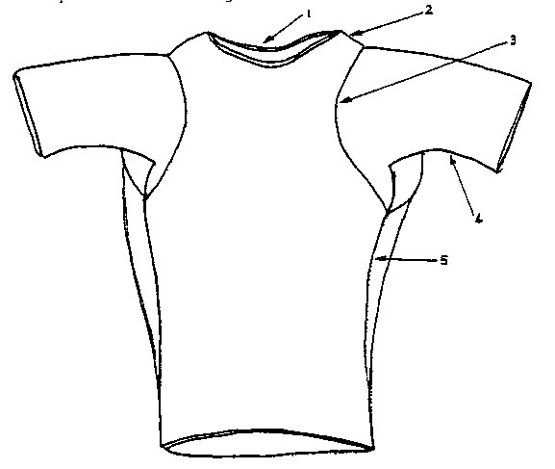
3. 內衣褲
各種市售”運動短褲”或棉質、尼龍、聚脂纖維混紡之內褲（非拳擊用短褲），應穿於健力服內。
女子選手可穿著各種市售內衣或運動內衣。
除腰帶部分，男性泳褲或任何衣物為橡膠及類似伸展性布料所製，不得穿著於健力服內。專為健力運動所產製之各種具支撐性力內衣褲目前並未得到IPF核准，不得於IPF賽會中使用。
4. 短襪
可穿短襪：
(a)襪子可為任何單一顏色或多種顏色，或印有製造廠商之商標。
(b)短襪長度不可觸及膝上之繃帶或護膝。
(c)嚴禁使用長襪、緊身襪或褲襪。
醫藥委員會建議選手穿著至脛骨長度之中長襪子，選手在硬舉時，可保護脛骨不受到槓軸刮傷。只要對選手試舉沒有不當之優勢，可於裝備檢查時要求在此種中長襪內側加入護墊，以覆蓋及保護脛骨不受傷。
5. 皮帶
選手可用皮帶，但須繫於健力服外面。
材料與結構
(a)主體應為皮革單層或多層乙烯樹脂或類似之無伸展性料以黏及∕或縫在一起之方式製成。
(b)無論在表面或隱藏在兩夾層間，均不得有任何充填物或支撐物。
(c)環扣必須固定裝上及∕或縫在皮帶之一端。
(d)皮帶可使用一個或二個環扣，或“立即鬆開式”環扣。
(e)須有一個固定皮圈緊密裝上及∕或縫在環扣附近。皮帶具有一個或兩個移動式的固定皮圈是不被允許的。皮帶扣上後，圍繞選手腰部超過三分之二再繫上，使得皮帶實際厚度超過2.6公分，此為不合規定之用法；選手應使用經良好剪裁並符合自己身型之皮帶。
(f)參賽選手之姓名、國家、州或俱樂部名稱可顯露於皮帶外側。
規格
(a)皮帶寬度不得超過10公分。
(b)整條皮帶厚度不得超過13公釐。
(c)環扣內寬不得超過11公分。
(d)環扣外寬不得超過13公分。
(e)皮圈寬不得超過5公分。
(f)由皮帶環扣處到皮圈遠端不得超過15公分。
正確的尺寸
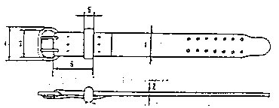
圖：
6. 健力鞋或靴子
選手應穿健力鞋或靴子。
(a)選手可於各世界錦標賽穿著的鞋，包括運動鞋∕運動靴：舉重或健力鞋、硬舉鞋。
(b)不得穿著具金屬釘栓的鞋子。
(c)鞋底至鞋跟部分不得超過5公分。
(d)兩隻鞋子之鞋跟部分應一致。
(e)額外加入之鞋墊若非該雙鞋子製造商所產，其厚度限定不得超過1公分。
7. 包裹物
僅可使用單層織出的彈性層，外以聚脂纖維、綿或二者混紡而成之包裹物或束帶、醫用紗布。嚴禁使用橡膠或橡膠化代用所製成之繃帶。
護腕束帶
(a)護腕束帶長度不超過1公尺，寬度小於8公分，縫有任何固定用套筒、黏貼片、帶子等皆包括在1公尺限制內。可加套環，以做固定之用，然試舉時套環不得超過大拇指或其他手指。
(b)可使用市售運動護腕，寬度不超過12公分。護腕束帶及運動護腕二者不可並用。
(c)護腕束帶自腕關節中間算起，向上延伸不得超過10公分，向下不得超過2公分，其包裹處寬度不得超過12公分。

護膝束帶
(d)可用短於2公尺，寬小於8公分之束帶，以膝關節為中心，向上向下均不得超過15公分，包裹處寬度長應小於30公分，或可用長度不超過30公分之彈性護膝；長度小於30公分之舉重用護膝套筒也允許使用，但是二者不可並用。
(e)護膝束帶不得觸及襪子或健力服。
(f)不得用於身體其他部位。

具支撐力之束帶
可使用經技術委員會登記核准之廠商所生產之產品。

無支撐力之束帶
醫藥用縐紗繃帶、繃帶及市售護腕、護膝無須經技術委員會核准。

(g)雙層藥用貼布可施用於大拇指上。藥用貼布及其他類似用品可施用於身體任何部位，不須審判委員或裁判員同意。但選手不得用以協助握槓。
(h)依據先前審判委員會有條件的批准之大會醫生、醫事人員、輔助醫事人員在職務上可於選手身體受傷時施用藥用貼布，但其包紮法不可給予選手不法的利益。
(i)在所有比賽中，若審判委員及醫務人員不在場時，主任裁判應有權判定少量藥用貼布之施用。

檢查服裝和個人裝備
1. 選手服裝與裝備檢查可於賽會期間至選手場次比賽前廿分鐘之任何時間舉行（時間可由技術委員會公佈）。
2. 至少應指派兩位裁判員執行檢查工作。所有檢查項目應檢查認可完畢，始可蓋印或簽註。
3. 過長之束帶，可在檢查時間內剪短調整，否則不得使用。
4. 凡不清潔或破損之物，必須禁止使用。
5. 裁判員應在檢查表上紀錄每一檢查項目，並在檢查時間結束後，親手交給審判委員會主席。
6. 如在檢查完畢後，選手在比賽台上穿著或使用任何不符檢查表上所登記之服裝，選手應立即被取消比賽資格。
7. 前文提及之服裝及個人裝備，均應列入檢查範圍。
8. 比賽時嚴禁戴帽子，手錶、眼鏡、珠寶及女性衛生用品等則不需要檢查。
9. 一選手打破世界紀錄，將由審判委員現場檢查其服裝及裝備；若發現選手沒有使用先前檢查過之服裝裝備，反而穿著不合規定或未經檢查之服裝，則其創下紀錄須宣判取消，該選手同時失去比賽資格。

贊助廠商之商標
1. 凡希望佩戴或穿著印有贊助廠商標於服裝或個人裝備上之國家或選手，必須向秘書長提出申請，且必須在公布的第一次比賽日期前至少三個月提出申請，同時必須繳交500馬克或是前次會員大會中所規定的費用。批准使用之際，國際健力總會及申請國或申請人需就適當的配戴位置達成協議，此標誌於核准後當年剩餘時間及隨後曆年可配戴，此項費用應僅涵蓋一位贊助廠商及一國家。
另外希望將其商標加在服裝或裝備上的贊助人各應另繳500馬克之費用，若國際健力總會認為所申請的標誌品味太低或與總會其他簽約人，如電視台或錦標賽贊助人，先前所作承諾有抵觸時，總會有權不批准商標申請案。IPF執行委員會有保留其商標尺寸限制的權利。國家或選手不花申請費可使用其國家徽章或紋章，IPF核准之器材、設備之廠商，其核准費用已付清者，也可在器材或設備上使用或展示其商標，不需額外付費。
國際健力總會認可之商標註冊，贊助者所付註冊費用50﹪給IPF，另50﹪給選手的地區協會，若此協會無銀行戶頭，則此費用將給選手的國家協會。若選手希望穿著有贊助廠商商標的服裝，須向檢查裝備之裁判員出示有效許可證或收據。

一般事項
1. 嚴禁用油、油脂或其他潤滑油塗在身體上、衣物或個人裝備上。
2. 僅爽身粉、白堊粉、液體白堊、松脂、滑石粉、或鎂碳酸鹽等物質可以塗抹在身體及服裝上。不可用於護膝、護腕之彈性帶。
3. 嚴禁於鞋或靴底加上任何有黏著力之物質，例如玻璃紙、砂紙，或樹脂、鎂碳酸鹽。可使用噴霧式水槍。
4. 除了定期用於清潔槓軸、臥舉凳、比賽台所使用之除菌劑外，任何無關物質均不得施用於健力器材上。

健力動作與比賽規則

蹲舉
1. 選手應面向比賽台前方，槓軸應平行橫越於肩上，雙手手指握槓，由肩膀上緣至槓軸之距離不可超過槓軸之厚度，見下方圖：圖中為槓軸在肩上應放置之標準位置，雙手可握於槓軸任何地方或環鎖內側或與環鎖接觸。
2. 從架上移取槓軸之後（選手可要求監視員/加重員協助取出槓軸），選手必須後退取得開始姿勢。當選手已經直立站好不動，雙膝鎖緊，且槓軸在適當位置時，主任裁判應發出開始信號。主任裁判的信號為手臂下揮，並發出可聽到的〝蹲舉〞（Squat）口令。在裁判尚未發出該信號前，選手可調整其姿勢，只要其調整姿勢合於規則，則不須受到規範。若選手在5秒鐘後仍無法取得標準之開始姿勢，裁判基於安全考量，可發出要求選手〝放回原位〞（Replace）之口令，同時做出向後揮臂之信號。
3. 接受主任裁判開始之口令後，選手必須屈膝降低身體至髖關節處大腿頂端面，且低於膝部頂端。選手屈膝之動作只限一次，雙膝未直立鎖緊則不得給予信號。試舉期間槓軸在肩上向下移動之距離不得超過槓軸寬度或直徑。
4. 選手恢復直立姿勢須鎖住膝關節時。蹲舉進行時不得有重覆反彈或任何下降動作。當選手動作明顯靜止時，主任裁判發出槓軸復位信號。
5. 槓軸復位信號為揮臂向後及可聽到的〝上架〞（Rack）口令，此時選手應往前將槓軸放回架上。基於安全理由，選手可要求監視員∕加重員協助合力將槓軸放回，未置回架上前，選手不得放掉槓軸。
6. 任何時候監視員/加重員皆不得超過五人或少於二人，裁判員可決定比賽台上監視員/加重員人數應為2，3，4或5人。

蹲舉不合格之情況
1. 在開始或完成試舉時，未遵守主任裁判之信號。
2. 在試舉中有重覆反彈或舉起時有任何下降情形。
3. 開始及完成試舉動作時，沒有保持鎖膝直立姿勢。
4. 試舉動作中雙腳有向前後移動，雙腳向左右移動或搖動腳掌至腳跟部分則不受限。
5. 未能做到屈膝並降低身體，使髖關節處大腿頂端面低於兩膝蓋之頂端（見下圖）。
6. 蹲舉期間，肩上之槓軸移動距離超過槓軸寬度∕直徑。
7. 在裁判員發出信號之間，監視員/加重員觸及槓軸或選手身體部位，意圖使試舉更加容易。
8. 蹲舉時手肘或上臂與大腿接觸，若並未提供選手不當之益處，輕微碰觸可被允許。
9. 試舉後，掉落或擲落槓軸。
10.未能遵守任何以上敘述蹲舉舉法中的要求，即為試舉失敗。
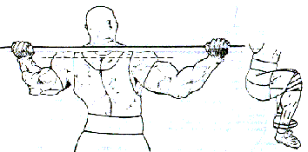
下圖為標準槓軸放置法及蹲舉深度之範例：

臥舉
1. 臥舉凳頭部部分必須放置於比賽台前端，或與比賽台成45度角。
2. 選手之背部、肩部及臀部須與臥舉凳平面接觸。鞋跟或鞋底必須與地面或踏板接觸，雙手虎口必須張開握住槓軸，並以這種方式將槓軸安全地固定在手掌中。頭置於臥舉凳正上方，不得偏向一邊或垂掛於任何一側，此姿勢在試舉進行時維持不變。
3. 選手為取得穩固臥姿，可使用總高度不超過30公分之踏板或墊板來增加比賽台高度，踏板之高度可區分為：5, 10, 20, 30公分，各錦標賽中應準備此種踏板以備用。試舉中，雙腳可於比賽台或踏板上輕微移動，移動之範圍以不超過腳掌之寬度、腳掌長度之二分之一為限。
4. 比賽任何時間，監視員/加重員人數不得少於二人或超過三人，選手取好臥姿後，可要求監視員∕加重員幫忙從架上取出槓軸，監視員/加重員若協助選手應限於在手臂長度內。
5. 兩手握槓時，兩食指間距離不得超過81公分（兩食指須置於81公分距離記號之內）。若選手因舊傷或結構問題導致兩手無法平衡握槓，應於每次試舉開始前向裁判員報告，若有必要，槓軸可依該選手要求，另做記號。禁止反握。
6. 選手經監視員/加重員協助或自己取出槓軸後，兩臂須伸直，手肘固定，等待主任裁判的口令。口令必須在選手靜止不動及槓軸以處於在正確位置時儘快發出。若選手於5秒鐘之後仍無法取得正確臥姿，主任裁判可給予〝放回原位〞（Replace）之口令，同時做出向後揮臂之信號。
7. 信號為手臂向下揮擺，同時發出聽得見的〝開始〞（Start）口令。
8. 選手於收到信號後，必須將槓軸放低到胸部上，做出明顯可看得見之靜止動作。靜止動作為：停頓，建議為1秒鐘之時間。例如當槓軸在胸上停止時，數〝一〞，然後兩臂以均衡伸展向上（無過分或明顯之不平衡情況）舉到手臂的長度，兩肘同時鎖緊，保持此一姿勢不動，此時裁判員須發出可聽得見的〝上架〞（Rack）口令及手臂向後揮擺信號。
9. 選手因身體結構問題無法完全伸直手臂，須於每次試舉開始前向裁判員報告。

殘障選手參加IPF臥舉單項健力錦標賽規則：
IPF臥舉單項健力錦標賽不另外區分殘障選手組，例：眼盲、視障、行動不便者可藉由幫助走向或離開比賽台，所謂幫助乃指：人力協助、拐杖、手杖。此類選手需遵守相同的臥舉項目規則。
下半身有截肢並使用義肢之選手，過磅時應除去義肢，過磅後體重依表加上附加重量：參考過磅章節第5條。
下半身行動不便需使用矯正器或類似裝置以協助行走之選手，該裝置應視為選手之肢體，可穿著該裝置過磅。

臥舉不合格之情況
1. 在開始或完成試舉時，未遵守主任裁判之信號。
2. 在上推過程中有改變位置，如抬起肩部、臀部或足部離開原來接觸的凳面、地面或墊板，及兩手在槓軸上向側面移動。雙腳輕微移動可被允許，然鞋跟及鞋底須與地面或踏板緊貼。
3. 槓軸在胸部靜止之後，被彈起，或下沉，俾利選手上推。
4. 試舉時有明顯及過分兩臂伸展不均的情形。
5. 在上推過程中，槓軸有任何向下移動的情況。
6. 完成臥舉時，手臂沒有同時到達頂端。
7. 在主任裁判發出信號之間，監視員∕加重員碰觸槓軸或選手身體，意圖使試舉更加容易。
8. 選手足部觸及臥舉凳或支撐物。
9. 未能遵守任何以上敘述臥舉舉法中的要求，即為試舉失敗。

硬舉
1. 選手應面向比賽台前方，槓軸水平橫向置於腳前，雙手用自行選定的握法握槓，然後將槓鈴舉起直到全身站直為止。
2. 動作完成後，雙膝必須伸直固定，肩部後挺。
3. 主任裁判的口令，為可以聽得見的〝放下〞（Down）的口令，搭配手臂下揮的動作。在選手握槓尚未停止及無明顯完成動作前，不應發出口令。槓軸在到達膝蓋時有晃動情形，但不明顯，則不構成失敗因素。
4. 任何槓軸上升或有意試舉，都應視為一次試舉。槓軸離地後直到選手挺直身體雙膝鎖緊前，不得有任何下陷、下移情形。選手肩膀往後挺直時，槓軸連帶往下沉，此不構成試舉失敗。

硬舉不合格之情況
1. 在槓軸達到最後位置之前，槓軸有任何下降情況。
2. 直立時肩部未能後挺。
3. 在完成動作時，膝部關節未伸直鎖定。
4. 硬舉動作進行中以大腿支撐槓軸。若槓軸僅是沿著大腿往上舉起，並未帶給選手不當之利益，則不算試舉失敗。裁判員應給予公平之判決，以利所有選手。
5. 允許腳底側移或腳趾至腳跟搖動，但不能向前後移動或踏步。
6. 在主任裁判發出口令前，將槓軸放下（搶信號）。
7. 將槓軸放回台上時，未能用雙手控制槓軸，例：槓軸由掌心滑落。
8. 未能遵守任何以上敘述硬舉舉法中的要求，即為試舉失敗。
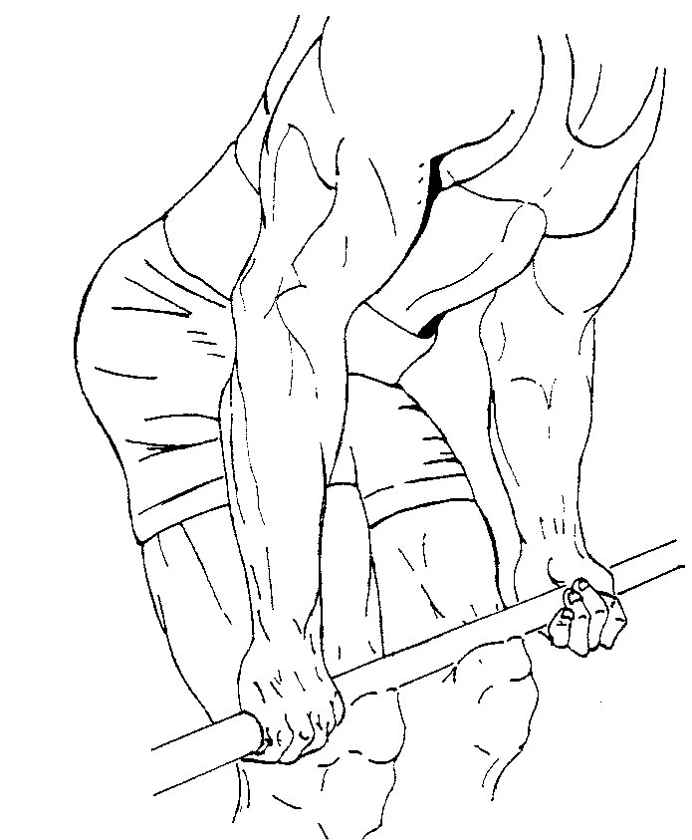
下圖為硬舉時以大腿支撐槓軸：
圖

過磅
1. 過磅在指定級/數級賽前兩小時內舉行。所有該各級選手必須參加過磅，且須有三位指定為該級執法之裁判員在場。（註：若有需要，可將不同級數過磅合併辦理）
2. 若過磅之前未抽籤，則應於過磅時抽籤決定過磅順序，此時籤號在選手比賽時遇有要求相同試舉重量時，用以決定試舉順序之用。
3. 過磅時間為一個半小時。
4. 過磅時應在一關閉的房間內實施，只許選手及其教練/隊管理與二位/三位裁判員在場。基於衛生理由，選手應穿著襪子過磅，或過磅時於磅秤上放置乾淨紙巾。
5. 選手可裸體過磅或遵守規則手冊適當章節中所描述之不改變體重的內衣褲過磅。若有關於貼身衣物重量的問題存在，將被要求裸磅一次。比賽時若為女選手過磅，其手續應修改由女性工作人員擔任。為女選手過磅必須加派女性職員。
殘障∕截肢選手參加臥舉單項健力錦標賽時，應附加之體重之計算方法為：
每一下踝截肢：體重的1/54
每一下膝截肢：體重的1/36
每一上膝截肢：體重的1/18
每一髖關節截肢：體重的1/9
下半身行動不便需使用矯正器或類似裝置以協助行走之選手，該裝置應視為選手之肢體，可穿著該裝置過磅。
6. 每一選手只過磅一次，只有體重超過或低於該級限制之選手，可准予重行過磅。重行過磅及調整體重以達到限制內之時間為一個半小時，否則取消該選手在該級比賽資格。選手僅可在所有同量級選手完成過磅後，重行過磅。選手調整體重後重行過磅，通常均按抽籤順序進行。如選手在過磅時限內到達，但由於調整體重人數過多，而在時限內無法上秤過磅時，可在一個半小時之時限外過磅，該選手可由裁判員允許其過磅一次。各級選手未全部過磅完前，不應公佈選手之體重。
7. 選手必須報名參加他的正常體重級別之比賽，但各選手均有機會參加原報名級別之上一級或下一級的比賽。如選手選擇跳級，則應在所選級別過磅開始前10分鐘向過磅室中之主任裁判當面報告所作之最後選擇。如係參加上一級比賽，亦應於原等級過磅前10分鐘向主任裁判報備，以免去參加其原級過磅。若此時選手欲加入級別而其抽籤序號已決定，此選手將列於過磅名單（籤號）第一位。
如加入級別之選手人數過多而需分組時，跳級之選手除非能提出過去一年內在全國或國際性比賽中參加該級比賽之總和成績，否則均編入第一組。選手應告知原報名級數過磅之主審裁判欲跳級之事，因該主審裁判可能不知道選手跳級。
例如(a) －－某報名90公斤級選手欲參加82.5公斤級比賽，則須在82.5公斤級開始比賽過磅10分鐘前親自向主任裁判報備。
例如(b) －－某報名90公斤級選手欲參加100公斤級比賽，則須在90公斤級開始過榜前10分鐘向90公斤級主任裁判報告要參加100公斤級比賽，故不必過磅。其亦須於100公斤級過磅前10分鐘，親自向主任裁判報告欲加入該級比賽。
選手必須清楚自己原報名的級別，大會不接受報名表發生錯誤之申訴。
8. 在錦標賽、慶典賽、節日賽或國際友誼賽，於彼此同意下，可以將過磅時間提早到比賽前兩小時舉行。若有選手有意創世界紀錄，則該選手必須在比賽前兩小時再過磅一次。
9. 比賽開始前選手需測量蹲舉及臥舉架之架高及墊板數目，測量後填於表格上並由教練或選手簽名。架子高度表需影印分送審判委員、報告員、比賽台管理∕管制員。

比賽順序
1. 回合制度
(a)過磅時，選手及其教練必須提出所有三個項目的開始重量。由過磅工作人員登記，在專用試舉卡上填寫第一次試舉的重量，選手或教練應簽名。報告員專用卡即為第一試舉重量卡。選手將被發給十一張比賽時使用之空白試舉卡。蹲舉三張，臥舉三張，硬舉五張。每種舉法都使用不同顏色之卡片。當第一次試舉完成後，選手或其教練必須將第二次試舉重量填於卡片上，在一分鐘時限內交給競賽秘書或指定工作人員。三式舉法之第二次及第三次試舉，均應照同樣手續辦理。在限定時間內提出試舉之重量為選手及其教練之責任。採用回合制度不需要太多的管理員，試舉卡必須直接交給指定職員手中。試舉卡之使用如下圖。請記住選手的卡片上，第一次試舉的格子，只用於規定時間內改變重量的第一次試舉時用。同樣的第四及第五格使用於硬舉第三次試舉中規定時間內而作的二次更動。單項臥舉賽所使用試舉卡與硬舉相同。

SPEAKER’s CARD
Name, Surname: |  |  |  |  | Birthdate
Nation: |  |  |  | Bodyweight: |  |  | Class:
Wilks Formula: |  |  |  |  | Lot number:
Signature: Lifter / Coach
Discipline | 1st  attempt |  | 2nd  attempt |  | 3rd  attempt | Best  attempt |  |  | 4th  attempt
Squat
Benchpress
Subtotal
Deadlift
Grouping:1,2,3,4,5 |  | Placing: |  |  | Wilkspoints: |  |  | Total:

報告員專用卡
姓名: |  |  |  |  | 出生年月日:
國家: |  |  |  | 體重: |  |  | 級別:
威爾克斯公式: |  |  |  |  | 籤號:
簽名: 選手 / 教練
舉 法 | 第一次試舉 |  | 第二次試舉 |  | 第三次試舉 | 最佳試舉成績 |  |  | 第四次試舉
蹲舉
臥舉
小計
硬舉
組別:1,2,3,4,5 |  | 名次: |  |  | 威爾克斯係數: |  |  | 總和:

試舉卡：
SQUAT蹲舉

NAME姓名: …………………

1st 2nd 3rd
第一次試舉 第二次試舉 第三次試舉
Signed簽名: …………………..

選擇重量

BENCH PRESS臥舉

NAME姓名: …………………

1st 2nd 3rd
第一次試舉 第二次試舉 第三次試舉
Signed簽名:………………..

教練或選手簽名
DEAD LIFT硬舉

NAME姓名: …………………

1st 2nd 3rd
第一次試舉 第二次試舉 第三次試舉

Signed簽名: ………………..

更改第三次試舉
(b)若某場次有十名或更多選手參加比賽，可分成數目接近相等的組別進行。但同場次有十五位或以上之選手時，則必須分組。同場比賽選手可以是同一個體重級別或其他不同體重級別選手所組成，端視籌辦單位依比賽目的而定。
(c)分組方式應以各選手最近十二個月參加全國賽或國際賽最佳總和成績作區分。選手總和成績最低者，分在第一組，較高者分在次一組比賽。選手若未提出前十二個月的總和成績，此選手便自動成為第一組的舉者。從原來報名級數跳級之選手也依此區分組別。
(d)每一選手必須在其第一回合做第一次試舉，第二回合內做第二次試舉，第三回合內做第三次試舉。
(e)若一組人數不足六位時，在每回合終了應給予中場休息時間如下：五位選手加一分鐘，四位選手加二分鐘，三位選手加三分鐘，回合終了最多只給三分鐘休息時間。若選手為一回合末選手且為下一回合第一位出場，其休息時間仍以三分鐘為限。比賽分組進行時，應於中場休息時間接近末了之際，將原槓軸之重量卸下，重新加重後，開始下一組別試舉一分鐘計時。
(f)原則上每回合需逐漸增加槓鈴載重，除非一回合終了時有下列（i）的錯誤發生，否則各回合中絕不可有重量遞減的情形發生。
(g)每一回合試舉順序，決定於選手要求之重量。如有兩名選手選擇同一重量，則由過磅時抽籤號碼較小者先舉。此規則適用於硬舉第三回合試舉，只要選手原要求重量尚未加重完成，可改變要求重量二次。
例：選手A籤號為5 要求試舉重量為250.0公斤
選手B籤號為2 要求試舉重量為252.5公斤
問：選手A並未成功舉起250.0公斤，選手B是否可更改重量至250.0公斤？
答：不行，因為要求相同重量，試舉仍須依照籤號先後進行。
(h)如試舉失敗，選手不能接著再舉，必須等待下一回合他能試舉之重量再舉。
(i)任何回合試舉之失敗，如係由於槓鈴上重量裝載錯誤或加重員∕監視員或設備之錯誤，選手可於重量調整正確後，再試舉一次。若此錯誤是由於加重錯誤且此試舉並未正式開始，選手可選擇繼續或回合最後時再舉一次。若選手選擇被允許於回合終了再試舉一次，此選手亦是回合的最後一位選手，在其試舉前應有3分鐘的休息時間。若該回合為倒數第二位出場，有二分鐘休息時間；若該回合為倒數第三位出場，有一分鐘休息時間。此規則亦適用於欲創世界紀錄之第四次試舉，當選手要求第四次試舉時，要求重量送出後會即刻於槓軸上加重，將休息時間加上原本試舉所需之1分鐘，加重完後即開始計時，選手可於時間內完成試舉。回合最後一位選手有4分鐘完成試舉，只要選手準備好，在該時間任一時候皆可開始試舉。回合倒數第二位選手將給予3分鐘時間，回合倒數第三位選手將給予2分鐘時間，其他選手則比照規則給予1分鐘時間開始試舉。
(j)各式舉法之第一次試舉，可允許選手改變重量一次，可比其原要求之重量加多或減少，而第一回合試舉順序亦隨之改變。如選手被編為第一組，則此種改變可在該式舉法第一回合開始前五分鐘內提出。其餘以後各組也照此辦理。在前一組最後一回合五次試舉前完成。截止之時間，應由報告員宣佈。若未給予截止時間的適當通知，選手可在宣告後1分鐘內作變更。
(k)選手必須在他完成前一次試舉後的一分鐘內提出第二次及第三次試舉重量，該一分鐘於前次試舉亮燈後即開始計時。若不能在一分鐘內提出，則該選手喪失下一回合參加資格。若選手由於此規則喪失第二次試舉資格，此選手第三次試舉卡需在宣告喪失第二回合資格後一分鐘內提出。選手欲破世界紀錄，須於其第三次試舉成功亮燈後一分鐘內提出第四次試舉重量。
(l)三式舉法中，第二回合試舉重量於呈報後不得更改。同樣地，蹲舉及臥舉項目中的第三回合試舉重量亦不得更改。依此項規則，一旦試舉重量送出後，不得撤回，照該重量加重及計時。
(m)硬舉之第三回合，可允許更改重量兩次。可以將選手原提出第三次試舉之重量增多或減少。但是此項改變必須在該選手原提出之重量尚未宣佈加妥在槓軸之前完成。若宣佈槓軸已加重完成，或主審裁判指示加重已完成，則選手必須上台試舉。
選手第二試舉失敗，即使第三試舉可更改重量二次，也不得將要求重量減少。
(n)單項臥舉錦標賽與一般三式舉法之錦標賽同，然而有兩個例外情形。於第三回合，可更改二次重量。餘如l所作敘述。
(o)其試舉卡格式應與硬舉試舉卡同，使在第三次試舉時，可有兩次機會更改重量。
(p)如僅有單純的一組參加比賽，即不超過十四名選手，則在兩式舉法之間必須有十至十五分鐘之間隔，俾有充足時間作熱身活動並整理比賽台。
(q)如有兩組或多組選手在同一比賽台進行比賽，應以一組為基本單位安排，在各回合間除了整理賽台外不允許有間隔時間。
例如：有兩組於同一場次比賽，第一組應先完成三回合之蹲舉，接著由第二組進行三回合之蹲舉。再接著進行第一組三個回合之臥舉，緊接著由第二組進行三個回合之臥舉。進而陸續進行第一組三個回合之硬舉，隨即又由第二組進行完成三個回合之硬舉。此種方法，除了各舉法間必須整理比賽台外，可以減少時間之浪費。
2. 籌辦單位應指定下列工作人員
(a)報告員∕廣播員，能說主辦國家語言並精通英文者。
(b)技術秘書（能說寫主辦國家語言及英文，若技術委員會無人出席，最好能為國際一級裁判）。
(c)計時員（最好由合格裁判員擔任），若非國際裁判，則技術委員會可從旁加以指導、協助。
(d)糾察員∕會場管理（若採回合制度則不需要，可指派一位工作人員坐在管理桌旁，收試舉卡）
(e)紀錄員
(f)監視員∕加重員，加重員等人服裝規定：應穿同色系大會印製T-恤或普通T-恤作為制服。
如有需要可以增加指派其他職員：如醫生、醫務人員等。

大會工作人員之職責：
(a)報告員負責促使比賽有效率地進行，亦可以做典禮司儀，代替會場管理職務，依照要求試舉重量及籤號安排選手出場順序，宣佈下次試舉要求重量及選手姓名。當槓軸加好重量，並清理好比賽台進行比賽時，主任裁判即指示報告員，報告員則立即宣佈槓軸已準備妥當，並呼叫選手上台比賽。
主審裁判請報告員宣佈槓軸已〝備妥（Ready）〞或〝加重完成（loaded）〞試舉後，選手即需上台試舉。
報告員所宣佈之選手要求重量等資料必須將其顯示在一固定的直立告示牌上，告示牌上需有選手姓名及籤號。
(b)技術秘書的職責是參加比賽前之技術會議。若技術委員會或其會員未出席，則需編排執法裁判員的裁判時間表。技術秘書需完成〝執法裁判及審判委員〞表，並通知裁判分派執法的級數，在最後一隊提名確認完畢，技術會議結束後，技術秘書會將比賽中各級的成績紀錄表、裝備檢查表、架子高度表及過磅順序表上登錄各級提名的選手姓名。同時也將各級選手抽籤編訂籤號以了解出場順序，他亦需為報告員填好各級選手的報告卡。上述表格資料以及選手試舉卡應放置在一適當信封中，以體重分級，分別交給當級主任裁判。技術秘書將出席每場過磅，期間若有特殊事件應給予執勤裁判員適當意見。他應是主辦國的合格一級裁判，亦能夠解決在會場上因語言而產生的問題。賽會負責人應提供所需用到的相關表格，使技術秘書能完成工作，可向技術委員會免費索取以上所需相關完整文件。
(c)計時員負責槓軸準備好後到選手開始試舉中間之計時。也負責其他各種規定時限之計時，例如選手試舉完畢後應在三十秒鐘內離開比賽台。
一旦對選手開始計時，只有在選手試舉完成、開始或在主任裁判命令之下才可以停止計時。選手被唱名後計時即開始，因此選手或其教練必須在被唱名之前檢查架子高度。除非是因加重員之錯誤造成架子高度不符合選手原要求高度，否則在唱名後選手如需調整槓架，必須在試舉規定的一分鐘內完成。架子高度調查表應於比賽前請出賽選手或其教練確認及簽名，以避免不必要之爭端。
選手被唱名通知出場後，在開始試舉前准予有一分鐘之時限。如在此規定時限內未開始試舉，計時員將宣佈時間到，主任裁判應發出可聽得到的〝上架（Rack）〞口令及手臂向後之動作。這次試舉將被宣判為〝沒有舉起〞並判試舉失敗。當選手在規定時間內開始試舉動作，即可停止計時。開始試舉之時間定義視所舉之項目而定。在蹲舉和臥舉時，是以裁判員所發信號時間為準，參照〝裁判員〞章節第三款。在硬舉時則以選手舉起槓軸時為準。
(d)糾察員∕會場管理負責向選手或其他教練收取試舉要求重量資料卡，並立即送交報告員。選手在完成前一次試舉至提出下一試舉重量，經由會場管理送交報告員，准許有一分鐘時限。
(e)紀錄員負責詳實完整地紀錄比賽過程，比賽結束時，需確認正式成績紀錄表上有三位裁判員簽名，紀錄證明或其他需簽名之表格也經裁判員簽名。在裁判離開比賽場前報告員應廣播請裁判員完成簽名動作。
(f)監視員∕加重員負責槓軸加重及減重，遇需要時調整蹲舉架或臥舉架，或主任裁判要求清潔槓軸及比賽台等，並在所有時間內維持賽台良好情況，以及賽場良好秩序。在比賽台上之監視員∕加重員至少二人，至多五人。當選手準備試舉時，監視員∕加重員得協助其自架上移出槓軸，試舉結束後，立即協助其放回架上。但正在試舉時不可碰觸選手或槓軸，即在發出開始至完成信號之時間內。唯一例外的情況是選手有受傷危險，在主任裁判或選手本人要求下，卸下選手槓軸。如因監視員∕加重員之錯誤而導致試舉失敗，選手可要求裁判員或審判委員允許，在該回合結束時，另作一次試舉。

3. 比賽開始時只有選手、選手之教練、審判委員成員、該場次裁判及監視員∕加重員可以在賽台上，試舉進行中只有選手、監視員∕加重員及裁判員在比賽台上，教練們應該留在由審判委員或技術委員指定之指導區。
4. 除調整皮帶之外，選手不可在公然在台上綁腿、調整服裝或使用阿摩尼亞（氨）。
5. 國際比賽中，若遇有二位同一國家或二個國家選手同場進行比賽而體重級數不同，則不論體重之別，可依選手要求的最輕重量按順序進行試舉至整個比賽結束為止。
6. 凡國際健力總會認可之比賽，槓軸上鐵盤之重量必須為2.5公斤之倍數。所有試舉間的增重至少要2.5公斤。重量宣佈應以公斤為單位。
鐵盤增加之重量若少於2.5公斤則用於破紀錄之試舉，即選手參加常青組、青少年、青年或公開賽等錦標賽可試舉。
下列規則為例外：
(a)創造紀錄之試舉，鐵盤重量必須超出原記錄500公克。此一紀錄之試舉必須在比賽中按正常順序增加重量或在回合最後的第4次試舉創造。
(b)在比賽中選手要求打破紀錄之重量不是2.5公斤之倍數，並成功的舉起，成績紀錄表上應將其超出2.5公斤部分略去不計，而實際所舉重量作為紀錄申請承認。例如蹲舉項目中，選手成功舉起333公斤，則將332.5公斤記入成績紀錄表中，而333公斤則作為紀錄申請。
(c)紀錄試舉可含於任一或所有選手持續以最小的500公克為增加重量的規定試舉之。例如：若現今的紀錄是100公斤，選手若舉出以下成績：
第一次 第二次 第三次 第四次
100公斤 101公斤 101.5公斤 102公斤
第2、3次及第4次試舉如成功，均為紀錄。實際上其增加之重量目的與原100公斤成績紀錄無關。
(d)選手只能在參加之特定比賽中，以低於2.5公斤打破該賽會之世界紀錄，例：
常青組選手參加世界公開賽，不能要求以低於2.5公斤之重量打破常青組紀錄。
(e)選手在下一回合要求一低於2.5公斤重量欲打破世界紀錄，然而同級有另一選手已在前一回合打破該紀錄，則該名選手要求之重量將自動減為最接近2.5公斤倍數之重量。
例1：目前世界紀錄為302.5公斤
選手A第一回合蹲舉成績為300公斤，下一回合要求重量303公斤，
選手B第一回合已舉出305公斤，則A選手要求之重量調為302.5公斤。
例2：目前世界紀錄為300公斤
選手A第一回合蹲舉成績為300公斤，下一回合要求重量只超越原紀錄0.5公斤(300.5公斤)，選手B第一回合已舉出305公斤，則A選手要求之重量必須調整為2.5公斤倍數的302.5公斤。

7. 主任裁判是負責加重錯誤或報告員報告錯誤的唯一裁定者。其裁決將由報告員作適當之宣佈。

加重錯誤之例子：
(a)如槓軸所加重量比選手要求者為輕，且成功地舉起，則選手可接受試舉成功，或選擇重新試舉最初要求之重量。若試舉失敗，選手還可在該回合結束時，再試舉一次他最初所要求之重量。以上兩種情況，應在回合結束時重行試舉。
(b)如槓軸所加重量比選手要求者為重，且成功地舉起，此試舉可視為成功。而後槓軸可依其他選手要求，減回原來的重量繼續加重；如錯誤加重後選手試舉未成功，則選手可在該回合結束時，再試舉一次他最初要求之重量。
(c)如槓軸兩端所加重量不相等，在試舉時槓軸或鐵片發生位移，或比賽台安置不妥，雖有這些情形但試舉仍成功，選手可接受該次試舉或選擇另作一次試舉。若成功的試舉並非2.5公斤的倍數則低於此成績且最接近2.5公斤的倍數將被紀錄在成績表上，若試舉失敗，該選手僅可在該回合結束時，再作一次試舉。
(d)如報告員對於重量報告發生錯誤，較選手所要求者為較輕或較重，主任裁判可依加重錯誤之規定裁決。
(e)無論任何理由，選手或其教練，均不得為了要接著比賽而停留在比賽台附近。如選手因報告員漏報其選擇重量而失去試舉機會時，選手僅能在該回合結束時，要求將槓軸減回其要求重量，再作試舉。
8. 任何舉法試舉三次失敗，該選手將自動淘汰出局。
9. 除了移出槓軸，選手就試舉位置之外，選手試舉期間不可接受監視員/加重員任何幫助。
10.一次試舉完成後，選手應在三十秒鐘內離開比賽台，違反此一規定者，裁判員可判決該試舉失敗。審判委員不得允許選手於三十秒鐘內尚未離開比賽台，此規定專為可能於試舉過程中受傷或行動不便之選手（例如：眼盲選手）所訂定。
11.選手在熱身或比賽時受傷，且情況嚴重可能傷及選手的身體健康時，大會的醫生有權檢查。若醫師認為此選手不宜繼續比賽，可與審判委員諮商，堅持該選手停止比賽，並將此決定正式通知其領隊或教練。
12.任何選手或教練有不正當行為或靠近比賽台，被視為有違運動精神，應被正式警告。如仍繼續有不正當行為，審判委員或裁判員可取消選手或教練之參賽資格並要求選手或教練離開比賽場地，且必須將警告及取消資格情事正式通知其領隊。
13.選手或職員被認為有任何不當行為且嚴重者，審判委員及裁判員經過半數決定，可即刻裁定失格毋須正式警告，並必須將失格處分通知其領隊。
14.在國際比賽中，所有對裁判員判決之申訴，有關比賽進行之申訴或不滿任何人行為，或對參加人員表示抗議，均可以向審判委員會提出。審判委員可要求以書面提出，申請書必須由領隊或教練，若領隊或教練缺席，則由選手遞交給審判委員會主席，且應在此事件發生後立即提出。如認為有必要，審判委員可暫時停止比賽，並考慮如何判決。經過一致決定，主席宣佈判決。審判委員會之判決為終結，不得再向其他機構申訴。判決後應馬上再重新開始其中止之比賽，此選手在試舉前應給予三分鐘的時間。
欲向他隊選手或職員提出書面申訴，應附交現金150歐元，或其他等值之幣別，審判委員會若認為此申訴本質上為無益於本運動，經表決判定申訴不成立，其所繳之現金由審判委員會決定全部或部分保留及捐贈給國際健力總會。

裁判員
1. 裁判員應是三人，一位主任裁判或中央裁判，二位邊裁判。
2. 主任裁判負責發出三種試舉法之必須信號。
3. 三式舉法之信號如下：
舉法 開始 完成
蹲舉 手臂向下擺，同時口中 手臂向後擺，同時口中
發出可聽見之〝蹲舉〞 發出可聽見之〝上架〞
（Squat）口令。 （Rack）口令。

臥舉 手臂向下擺，同時口中 手臂向後擺，同時口中
發出可聽見之〝開始〞 發出可聽見之〝上架〞
（Start）口令。 （Rack）口令。

硬舉 不需要信號 手臂向下擺，同時口中
發出可聽見之〝放下〞
（Down）口令。

4. 當試舉完成將槓軸放回架上或台上時，裁判員用燈號表示其判決，白燈表示〝成功〞，紅燈表示〝失敗〞。
5. 三位裁判員可以在比賽台四周選取觀察三式舉法視線最佳位置，而主任裁判應牢記選取容易觀察蹲舉或硬舉選手的表現位置，邊裁判應選取主任裁判可看見之位置，若邊裁判有問題時舉起手臂，主任裁判可輕易察覺。
6. 三位裁判員在比賽以前應共同檢查下列事項：
(a)比賽台與比賽設備均符合規則規定槓軸與鐵盤重量檢查，不合規定及有缺點者不用。應有一組備用之槓軸及環鎖，比賽中若原有之槓軸及環鎖有損壞，可馬上替換。
(b)磅秤要精準（經過驗證）。
(c)各量級選手在其體重量級時間限制內完成過磅。
(d)選手服裝及個人裝備均符合規則規定。
選手應確認比賽所使用之裝備均由裁判員檢查通過，若經發現使用未檢查通過之裝備，需接受處罰，例如：判定前一次試舉失敗。
7. 在比賽進行中，三位裁判員必須共同查明下列事項：
(a)槓軸所加重量與報告員報告重量符合。為便於檢查可發給裁判員加重圖表。檢查槓軸重量為三位裁判員共同之職責。
(b)台上之選手服裝及個人裝備，符合規則。與呈報的、檢查過的及過磅時記載的是否相符。若任何裁判員對於此一查驗上有懷疑，必須在該次試舉完畢後，將此情形告知主任裁判。然後審判委員長可再重新檢查選手的服裝及裝備，如果選手被發現穿著、使用未經檢查或任何違規之裝備，必須立即取消比賽資格。若因裁判員檢查時誤通過違規裝備，且選手試舉成功，則選手該次試舉成績不被承認，在回合結束時，可再試舉一次（需將原違規之裝備脫掉）。
8. 如果任何一位邊裁判在試舉開始之前不同意槓軸的放置位置或選手的開始姿勢，則舉手表示違規。若多數裁判員認為確有違規，主任裁判就不發開始試舉之信號。選手或教練可要求知道主任裁判未發開始信號之原因。相同地，也可要求知道試舉被判為〝失敗〞的理由，此項要求必須在下一位選手試舉前提出，審判委員必須負責向選手說明理由。裁判員所用之卡片也有說明試舉失敗原因之功能。選手需利用剩餘的時間校正槓軸的位置或其準備試舉之姿勢，以便接受開始信號。一旦試舉開始，邊裁判在試舉過程中，不得舉手表示有違規之事。
9. 關於比賽進行情形，裁判員應不作任何評論，也不接受任何文件或口頭報告。因此在比賽計分板上應清楚註明選手姓名及籤號，以方便裁判員了解選手試舉順序。
10.裁判員不應影響其他裁判員之判決。
11.認為有需要為使比賽加速進行，主任裁判可與邊裁判、審判委員會或任何其他職員磋商。
12.主任裁判可視情況，要求清潔槓軸∕或比賽台。選手或教練認為有需要清潔槓軸或比賽台，應向主任裁判報告，而非監視員/加重員。
13.比賽結束後，三位裁判員應在正式成績紀錄表、紀錄證書或其他需要簽字之文件上簽字。
14.國際比賽之裁判員由技術委員會選派，並必須證明其具有在國際比賽及國家錦標賽中執法之能力。
15.一場超過兩個國家參賽之國際賽，同國籍之兩位裁判員不得在同一級別比賽中執法。
16.在某級數被選為擔任主任裁判，也可在其他級數比賽中被選為邊裁判。
17.可創世界紀錄之世界錦標賽或其他錦標賽，限由國際一級和二級裁判員執法。世界錦標賽中每個國家最多可提名三個國際裁判，另加上可擔任審判委員之人選名額。
18.裁判員和審判委員應著統一服裝如下：
男子：冬季─深藍色運動上衣，左胸佩掛國際健力總會徽章，灰長褲及白襯衫，配上國際健力總會領帶。
夏季─著白襯衫灰長褲，是否打領帶隨意。
女子：冬季─深藍色運動上裝，左胸佩掛國際健力總會徽章，灰裙或長褲及白上衣或襯衫。是否打領帶隨意。
夏季─灰裙或長褲及白上衣或襯衫。
一級裁判員之徽章及領帶為紅色，二級為藍色。
審判委員應決定穿著冬季或夏季之服裝。
鞋子應搭配正式之皮鞋，運動鞋較不適合。
19.二級裁判員之資格如下：
(a)在其國家協會有良好名望之國家級裁判員。
(b)必須經由本國之國家協會推薦。
(c)必須在世界錦標賽、洲錦標賽、區域性運動會、國際賽、全國錦標賽參加二級裁判之筆試或國內講習會。
(d)筆試及場試必須達到百分之九十以上之及格分數。
20.一級裁判員之資格如下：
(a)必須至少有四年二級裁判員之良好經驗。
(b)必須至少在四個國際錦標賽中執法（世界臥舉錦標賽除外）。
(c)必須在任何世界錦標賽（世界臥舉錦標賽除外）、洲錦標賽、區域性運動會、或國際賽中參加一級裁判員之場試。
(d)期間至少判決75次試舉，其中至少為35次蹲舉之主審裁判。選手之第一試舉不計。
(e)每位一級裁判候選人將給予25分，在裝備檢查、過磅、或場試時，有任何違反規則之錯誤即扣除0.5分，監考人由技術委員會委員或其指派之人員擔任。參加考試者其總分應達到百分之九十，其中應包括場試75分，其所有判決應與審判委員判決相同，而非與其場之裁判員相同。其餘25分則視其他方面之表現給分，例如：裝備檢查、過磅、場試時控制比賽進行之能力。
(f)參加考試前，必須由其國家協會向國際健力總會秘書長及技術委員會主席推薦，其條件如下：
⑴具有裁判員候選資格。
⑵為二級裁判員排名較優者。
⑶在未來國際比賽能有效地執法。
21.國際健力總會考選裁判員之標準如下：
(a)已收到之推薦人數。
(b)欲錄取名額。
(c)目前各國對於一級裁判員之需求量。
22.測驗程序如下：
(a)二級裁判員―
由IPF技術委員會指派一位合格之一級裁判員為主考官，在其監督下，經一次完整而總合的規則講習後，舉行筆試。
場試接在筆試後舉行。比賽進行中應試者應坐在或靠近審判委員席，執法100次試舉，其中40次應為蹲舉。應試者至少應有一位一級裁判員監試其執法情形，應試者的判決結果必須與監試裁判員至少百分之九十相同。若不只一位裁判員監試其執法情形，應試者的判決須與多數的監試裁判員百分之九十相同。第一回合之試舉皆不計算在內，第二試舉開始計算分數。
(b)一級裁判員―
場試僅能安排在任何世界錦標賽（世界臥舉錦標賽除外）、洲錦標賽、區域性
運動會或國際賽中舉行。應試者必須由三位一級裁判員組成的審判委員會監試，其所有判決至少要與審判委員百分之九十相同，其得分包含其他職務之掌控能力，如裝備檢查和過磅程序。第一回合之試舉皆不計算在內，第二試舉開始計算分數。
23.國家無現任一級裁判員，IPF技術委員會可指派二級裁判員主持，並監督二級裁判員之筆試及場試。
24.參加考試費用應事先交給主考官。考試卷將由監試的裁判員評分，評分完成後，將結果通知應試者，評分後的考試卷及考試費用均要送交給總會之裁判登記處。
25. IPF裁判登記處於收到考試結果後，應即刻將結果通知應試者之國家協會秘書長，並將裁判證件等物品寄給通過考試者。
26.主試者在考試卷上劃記方式如下：
(a)應試者對試舉的判決正確時以（/）表示。
(b)應試者對試舉的判決不正確時以（ ×）表示。
(c)裁判已發出信號，但選手未完成之試舉，以（○）表示。
(d)裁判應發出信號，但並未發出，已（Ø）表示。
(e)當發出的信號不正確時，如太早或太遲，主試者必須以（ ×）及（S）字母表示信號不正確。
(f)對於未完成的試舉必須給一信號，將以（○）表示，並計算為一次試舉。
(g)所有考試者計分卷，不得任何添加或更改，若為一級裁判員考試則由審判委員會主席整理計分，二級裁判則由監試的裁判員整理計分。
27.應試者的場試由審判委員會（一級裁判員場試）或指定的監試裁判員（們）（二級裁判員場試）監試，已判定其通過或不通過。
28.一旦通過考試，晉升的日期即為考試的日期。
29.若考試未通過，至少必須等六個月以後，方可再次參加考試。
30.登記
(a)所有裁判員都必須重新向國際健力總會登記，以保持其現有資格及認可水準。
(b)重新登記應於每一奧林匹克年之一月份辦理。
(c)裁判員之國家協會應負責繳交60馬克之登記費給IPF裁判登記處，並附前次登記期間在國際及全國比賽執法之經歷摘要。
(d)裁判員在四年期間內無活動或未重新辦理登記，將喪失其資格。且必須再參加裁判員考試以取得資格。
(e)在奧運會前十二個月所發之裁判證，可用到下一個奧林匹克年而無須更新。
31. IPF裁判登記處，應提供下列資料給每一國家協會：
(a)目前已登記之合格裁判員名單，每年皆須有最新名單。
(b)尚須重新登記才符合資格之裁判員名單。
32.一級及二級裁判員在兩次奧運間隔的四年內，至少必須在四場國際或全國錦標賽中執法，才能接受其重新登記。

審判與技術委員會

審判委員會
1. 在世界及洲錦標賽，應指派一位審判委員管理每場比賽。
2. 審判委員會應由三位一級裁判員組成，其中若無技術委員會成員，則最資深者應被指派為審判委員會主席。
3. 除國際健力總會會長及技術委員會主席外，審判委員必須為不同國籍。
4. 審判委員會之功能在於確保技術規則能於比賽中正確執行。
5. 比賽期間，審判委員會可採用以多數票表決方式，更換任何一位他們認為不能勝任之裁判員。該裁判員在解職前必須已受到警告。
6. 裁判員之公正性毋庸置疑，但是誤判會影響其公信力。故應允許裁判員對其受警告之判決加以解釋。
7. 如審判委員會收到對裁判員之抗議，應告知裁判員，但不可給予執法裁判員不必要之壓力。
8. 如果有違反規則之嚴重錯誤判決發生，審判委員會可以採取適當措施更正其錯誤，並可以裁決給予選手再行試舉。
9. 在極為明顯的錯誤判決之下，審判委員會可與裁判員協商，改變裁判員之判決。
10.審判委員席應安排在不妨礙觀看比賽視線之位置。
11.每一比賽前，審判委員會主席必須確認各成員都能了解其職責，且熟知修改過之新規程，或增補在現行手冊內之一切規則。
12.接受禁藥檢驗之選手，應由審判委員會採隨機取樣方式抽查。如果未設審判委員會，則由大會秘書當眾指定工作人員做類似的隨機取樣方式處理。
13.比賽時若隨放音樂，審判委員會可決定音量集合時該終止。例如：當選手上比賽台時或選手握住槓軸時。

IPF技術委員會
1. 主席由會員大會選出，應為一級裁判員，並由執行委員會連同技術委員會主席協商指派六位不同國籍之委員組成。
2. 接受委託舉辦所需的各類考試，及各會員國協會提出的有關技術性之建議。
3. 其一切決議均須經由IPF會員大會批准。
4. 在世界錦標賽中指派主任裁判及邊裁判。
5. 對未達到國際水準之裁判員加以訓練和指導，對已達國際水準者再予考試。
6. 經過考試或再次考試以後，成為合格並可執法的裁判人員人數，均應向IPF會員大會，會長及秘書長報告，。
7. 任何重要比賽之前，例如世界錦標賽之前籌辦裁判員講習會，或短期講習會，其費用必須由籌辦協會負擔。
8. 有必要時，向IPF會員大會建議，撤銷某裁判之國際裁判證。
9. 經由執行部門出版有關訓練方法及比賽中成果等讀物。
(a)按規則手冊的規定負責檢查所有比賽之器材及個人裝備，對各廠商申請〝國際健力總會認可〞等之設備負責檢驗。如所提供之項目均合乎國際健力總會規則及規程，國際健力總會之執行委員會需對每一項目徵收費用，由技術委員會發給一份認可證書。
(b)每年年底時國際健力總會執行委員會將對每一項目徵收證書更新費，繳交給國際健力總會。如該項目在設計上有更改，必須提交技術委員會重新檢查，並再重發證書。
(c)假如在認可證明發給後，廠商改變比賽器材或個人裝備之設計，不再合於現行之國際健力總會規則及規程，國際健力總會將撤銷其承認。在設計未加改善，並提交技術委員會在檢查之前，將不另發給新證明。

世界紀錄

世界、洲、區域性及國家錦標賽
1. 凡經過國際健力總會批准舉辦之世界、洲、區域性及國家錦標賽，如選手在賽前經過磅，並且槓軸及鐵盤也經過裁判員或技術委員會檢查合格，其所產生之世界紀錄將獲得承認。男子組50-59歲及60歲以上選手其成績超越40-49歲之世界紀錄，將不列入40-49歲之世界紀錄；女子組50歲以上選手成績超越40-49歲之世界紀錄，將不列入40-49歲之世界紀錄；同樣地，青少年組14-18歲選手成績超越青年組18-23歲之世界紀錄，也不列入青年組紀錄。
2. 選手應接受三位審判委員檢查〝服裝與個人裝備〞，若無審判委員則由裁判員代理。參考〝服裝與個人裝備〞章節，第9項。
3. 認定世界紀錄之必要條件如下：
(a)比賽必須經由國際健力總會之會員國國家協會核准辦理。
(b)每位執法之裁判員，必須持有現今國際健力總會發給之國際裁判證，且必須為國際健力總會所屬會員國之國家協會會員。
(c)所有各國裁判員之忠誠與能力均毋庸爭論，因此一項世界紀錄之產生可由同一國家之裁判員宣告。
(d)世界紀錄僅在選手於當級比賽後立即接受國際健力總會禁藥檢測測試，通過後才被承認。其結果需呈陰性反應。

所有之其他比賽
4. 若非上述各種比賽所產生之世界紀錄，除了上述2及3外，還需具備下列條件：
(a)當一紀錄產生後，三位裁判員必須立即過磅槓鈴，並記錄其正確重量。並準備一份清單載明創造紀錄過程中所使用之槓軸及每一鐵盤之重量。
(b)三位裁判員必須以榮譽保證簽署一項書面聲明，證實下列要求已完成無誤：
⑴選手姓名，出生日期以確認其為青少年、青年或長青組。
⑵選手之國籍名稱。
⑶比賽名稱、地點及日期。
⑷選手之體重。
⑸槓鈴及每一鐵盤之重量
⑹紀錄試舉前六個月，磅秤經檢查確認其準確度。除非可提供磅秤精準度之證明書，否則裁判員應確認磅秤功能完備精準。
⑺紀錄申請書必須附有正式成績紀錄表之影印本。
在完整之紀錄申請書上，必須有三位裁判員及審判委員會主席或國家協會秘書長之簽名。紀錄申請書必須於紀錄創造當天起之一個月內，送達國際健力總會秘書長及紀錄登錄處。
5. 當參加上述1.所列比賽之一時，若選手第三次試舉成功，且其成績在距目前世界紀錄20公斤以內，可經由審判委員會，如無審判委員會則由主任裁判決定，作第四次之額外試舉。若審判委員會或主任裁判認為選手之第三次試舉雖然據目前世界紀錄20公斤以內，且成功舉起，但選手僅得到兩個白燈，且第四次試舉成功之希望不大，則可以拒絕選手作額外試舉之要求。此後不得再有增加之試舉。
6. 只有選手確實參加比賽，始可作創造紀錄之第四次額外試舉。
7. 凡未全程參加比賽之選手，均不允許在各舉法中試創紀錄。
8. 若同量級兩位選手同時打破單項或總和紀錄，過磅時體重較輕之選手應為紀錄保持人，若兩選手體重相同，則先舉出該重量紀錄之選手為紀錄保持人。
9. 新紀錄超出舊紀錄至少500公克才算有效，凡不足500公克部分應略去不計，例如87.700公斤應登記為87.500公斤。
10.合法之世界紀錄，其三式舉法及總和紀錄認定條件如下：
(a)應是經國際健力總會承認或批准的比賽中產生。
(b)應是國際健力總會所屬國家協會登記選手所創造。
(c)所用槓軸及鐵盤在賽前已經過磅查驗合格。
(d)雖然賽後不必再為槓軸及選手過磅，但書面報告中關於各單項紀錄等一切要求細節必須註明，並由三位裁判員簽字。
(e)選手應經正式過磅依體重分級後，所創造之紀錄才算有效。
(f)第四次試舉不計入總和中。
11.洲、區域性及國家新紀錄之認定及登記，與世界紀錄所要求之條件相同。但在國際賽會中，只有為了創造新世界紀錄，准予第四次試舉。例如：世界錦標賽、世界運動會。
12.男女公開賽之單項紀錄承認，選手蹲舉及硬舉成績必須為選手體重2倍，臥舉成績必須超過選手體重。女子選手蹲舉及硬舉成績需為體重之1.5倍，臥舉成績需達體重百分之七十五，標準為最接近2.5公斤倍數之公斤數。
13.單項臥舉紀錄可於任何單項臥舉比賽中創造，並不限於世界臥舉單項健力錦標賽。承認該紀錄之規定與其他世界紀錄相同。試舉成績要較原紀錄至少超出500公克才被承認，凡不足500公克部分應略去不計。若第三次試舉成功其重量範圍在目前世界紀錄20公斤以內，可同意第四次試舉。單項臥舉健力錦標賽無須特別分出殘障組別，只要參賽選手能遵照IPF舉法之規定皆可參加，例如：無須任何幫助即可自行走至臥舉凳。

